প্রতিবেদন
লতিফা সিদ্দিকী বালিকা উচ্চ বিদ্যালয় ও প্রাসঙ্গিক কথা
প্রতিবেদক:
মোঃ লোকমান মিয়া
প্রধান শিক্ষক

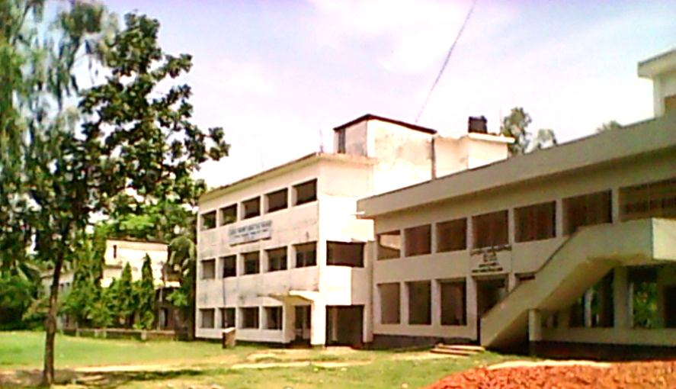
লতিফা সিদ্দিকী বালিকা উচ্চ বিদ্যালয় ঢাকা –চট্টগ্রাম মহাসড়ক সংলগ্ন চট্টগ্রামের সীতাকুন্ড উপজেলায় ৭ নং কমিরা ইউনিয়নের মছজিদ্দায় অবস্থিত নারী শিক্ষার এক অনন্য প্রতিষ্ঠান । ১৯৭৩ সালে প্রতিষ্ঠিত এ প্রতিষ্ঠানটি তৎকালীন গণপ্রজাতন্ত্রী বাংলাদেশ সরকারের প্রথম বানিজ্য মন্ত্রী মরহুম এম.আর. সিদ্দিকী নারী শিক্ষার এই বিদ্যাপীটটি প্রতিষ্ঠা করেন। মরহুম আবদুল্লাহিল মামুন মরহুম এম.আর. সিদ্দিকীর সান্নিধ্য ও সার্বিক সহযোগিতায় যথাযথ পরিকল্পনা এবং তৎকালীন স্থানীয় ইউপি চেয়ারম্যান মরহুম মাকছুদ আলীসহ সকলের আন্তরিক প্রচেষ্টায় প্রতিষ্ঠানটি একটি বালিকা উচ্চ বিদ্যালয়ে রূপ নেয়।

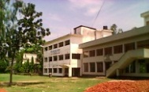
ছবি: লতিফা সিদ্দিকী বালিকা উচ্চ বিদ্যালয়ের নতুন ৩ তলা বিশিষ্ট: বেগম সামসুন নাহার খান ভবন

১৯৭৩ সালে প্রতিষ্ঠা থেকে মরহুম আবদল্লাহ হিল মামুন এর সহযোগিতায় মিসেস শামসুন্নাহার লিলি এ বিদ্যাপিটের প্রধান শিক্ষিকার দায়িত্ব নেন। জুনিয়র উচ্চ বিদ্যালয় হতে ১৯৮৪ সালে এ বিদ্যালিয়টি একটি বালিকা উচ্চ বিদ্যালয় হিসেবে একাডেমিক স্বীকৃতি লাভ করে্ এবং এমপিও ভূক্তি হয়। মিসেস শামসুন্নাহার লিলির পর জনাব জিয়াউর রহমান প্রধান শিক্ষক পদে ২০০৪ সাল পর্যন্ত দায়িত্ব পালন করেন। তাঁর অবসর গ্রহনের পর জনাব ধীরেন্দ্র হালদার জুন /২০০৬ পর্যন্ত ভারপ্রাপ্ত প্রধান শিক্ষক পদে দায়িত্ব নেন। ২০০৬ সালের পূর্বাবধী আবদুল্লাহ হিল মামুন এ বিদ্যালয়ের পরিচালনা পরিষদের সভাপতির দায়িত্ব পালন করেন। নানা বিধ প্রতিকূলতায় ও বিদ্যালয় তার অবস্থানে অধিষ্ঠিত ছিল। ২০০৬ সালের ৮ জুন জনাব মোঃ লোকমান মিয়া এ বিদ্যালয়ে প্রধান শিক্ষক পদে যোগদান করেন এবং বর্তমানে কর্মরত আছেন।
জনাব মোঃ লোকমান মিয়া প্রধান শিক্ষক পদে দায়িত্ব পালনের পর তিনি বিদ্যালয়ের সার্বিক দিক অবলোকন করে বিদ্যালয়ের বিরাজমান সমস্যা চিহ্নিত করেন এবং সমস্যা সমাধানের পর্যায়ক্রমে সমাধানের ব্যবস্থা গ্রহন করেন। এখানে উল্লেখ্য যে, ১৯৯১ সালের ঘূর্ণীঝড়ে কবলিত এ প্রতিষ্ঠানের ঝরাঝীর্ণতা কাটিয়ে উত্তরনের পথে এগিয়ে যাচ্ছে। জাতীয় দিবস , সাংস্কৃতিক কর্মকাণ্ড এবং সহপাঠক্রমিক কার্যাবলী সহ সকল কর্মকাণ্ডে এ বিদ্যালয় এগিয়ে। ভবিষ্যতে এর ধারাবাহিকতা রক্ষা করে উত্তোরত্তর প্রতিষ্ঠানটি এগিয়ে যাওয়ার বলে আশা করা যায়।

